DATABASE NORMALIZATION

Normalization, database’deki gereksiz tekrarlayan bilgiyi ve database’nin etkinliğini (efficiency) artıran, değişime daha adapte olmasını sağlayan bir prosestir.
- Gereksiz fazlalık (redundancy) database orginizasyonunun efektifliğini negatif yönde etkileyen ve database büyüklüğünü gereksiz yere artıran bir problemdir .
- Redundancy database’ye bir bilgiyi eklerken, çıkartırken ve bilgiyi yenilemek istediğimizde bize problemler yaratabilir.
Normalization belirli bir tabloyu birkaç tablo haline getirip ayırarak yapılır.
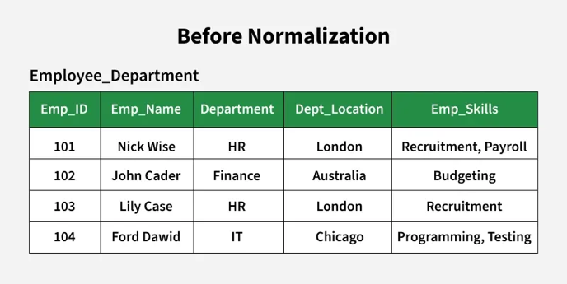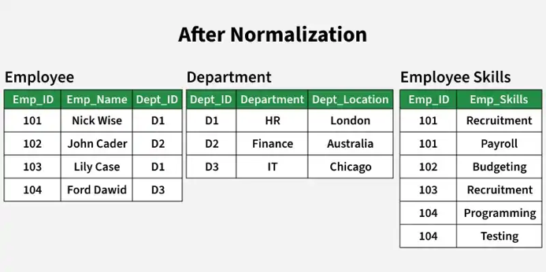
- Yukarıdaki örnekte IT departmanındaki tüm çalışanlar ayrılsaydı departmanın konum bilgisi de kaydedilmiş olurdu. (Deletion)
- Departman konumunun her çalışan recordunda tekrarlanması bir data redundancydir.
- Yeni bir departman açıldığı fakat çalışan alımı henüz yapılmadığı takdirde tabloya bu yeni departman eklenemeyecektir. (Insertion)
- Bir departmanın adı değiştiğinde tüm satırlar yenilenmek zorunda kalınacaktır. (Update)

Ne Zaman Normalizasyona İhtiyacımız Olur?
Özellikle silme, güncelleme gibi işlemler de çıkabilecek sorunlar büyük oranda azaltılmış olur. Özellikle yukarıda belirtildiği gibi ekleme, güncelleme ve silme işlemlerinde oluşabilecek anomalilerin azalması veya kaldırılmasında normalizasyona ihtiyacımız olur.

1NF (1. Normal Form) ve Kuralları
- Herhangi bir row order // satır sırası olmamalıdır.
- Her sütunda yalnızca bir değer bulunmalıdır ve belirli bir sütundaki değerler aynı tip olmalıdır.
- Tabloda tekrar eden satırlar bulunmamalıdır.
- Her satırın eşsiz bir anahtarı bulunmalıdır.

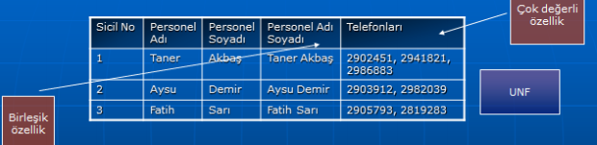
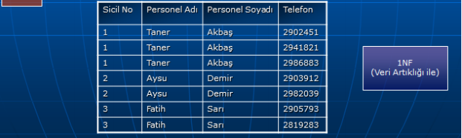

2NF (2. Normal Form) ve Kuralları
- Tablo 1NF olmalıdır.
- Herhangi bir veri alt kümesi birden çok satırda tekrarlanmamalıdır. Bu tür veri alt kümeleri için yeni tablolar oluşturulmalıdır.
- Tablodaki sütunlar anahtar seçilen sütunlar ile tam bağımlı olmalıdır. Tam bağımlı olmayanlar için yeni tablolar oluşturulmalıdır.

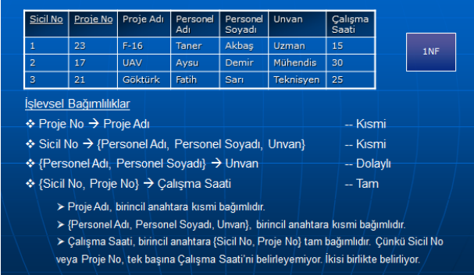
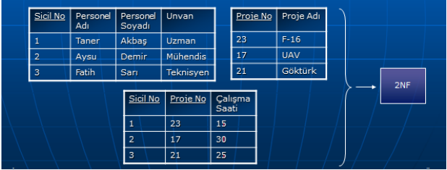

3NF 3. Normal Form) ve Kuralları
- Tablo 2NF olmalıdır.
- Tablodaki tüm anahtar olmayan özellikler sadece ve sadece anahtar kelimeye veya kelime grubuna bağımlı olmalıdır.
- Anahtar olmayan hiç bir kolon bir diğerine (anahtar olmayan başka bir kolona) bağıl olmamalı ya da geçişken fonksiyonel bir bağımlılığı (transitional functional dependency) olmamalıdır. Başka bir deyişle her kolon eşsiz anahtara tam bağımlı olmak zorundadır.

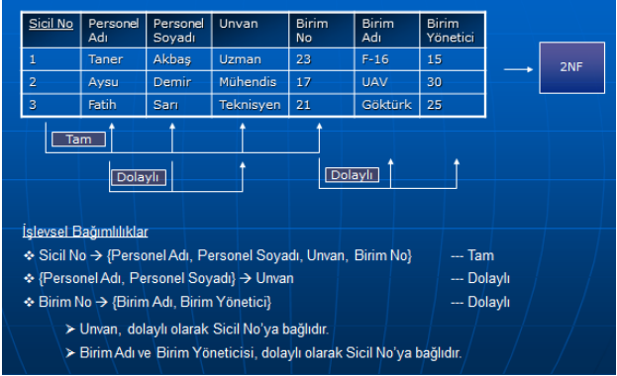
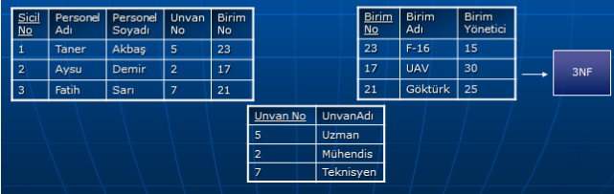

Boyce-Codd Normal Form (BCNF) (3.5NF)

Bir R ilişki şemasının (tablosunun) Boyce-Codd Normal Formunda (BCNF) olabilmesi için, R üzerinde tanımlı ve geçerli olan her önemsiz olmayan (non-trivial) X -> Y (X bilindiği takdirde Y hakkında da çıkarım yapılabilir) fonksiyonel bağımlılığı (Functional Dependency) için X'in R ilişkisinin bir Süper Anahtarı (Superkey) olması zorunludur.
Formal olarak ifade edilirse; R şemasında geçerli her X -> Y bağımlılığı için aşağıdaki şartlardan en az biri sağlanmalıdır:
- Y < X (Yani bağımlılık önemsizdir / trivial). (Y, X’in alt kümesi yani X zaten Y’yi kapsayan bir durumda ise)
- X, R ilişkisi için bir süper anahtardır (Superkey).
Kısacası BCNF, bir tablodaki tüm kuralların ve belirleyicilerin (determinant) yalnızca ve yalnızca anahtarlar (veya süper anahtarlar) olabileceğini hükme bağlar.

3NF ile BCNF Arasındaki Kritik Fark
Üçüncü Normal Form (3NF), X -> Y bağımlılığında X bir süper anahtar olmasa bile, eğer Y bir birincil nitelik (prime attribute) ise (yani herhangi bir aday anahtarın parçasıysa) bu bağımlılığa izin verir. BCNF ise bu istisnayı tamamen ortadan kaldırır.
- 3NF Koşulu: X -> Y için; X süper anahtar olmalıdır VEYA Y birincil nitelik olmalıdır.
- BCNF Koşulu: X -> Y için; X mutlaka süper anahtar olmalıdır.
Bu nedenle, BCNF formundaki her tablo aynı zamanda 3NF'dedir; fakat 3NF'de olan her tablo BCNF şartlarını karşılamayabilir. BCNF ihlalleri genellikle birbiriyle örtüşen (overlapping) bileşik aday anahtarlara sahip tablolarda meydana gelir.

Bu tablo 3NF uyarken BCNF uymaz!
Bunun sebebi {öğrenci, hoca} veya {öğrenci, algoritma} çiftlerinin ikisinin de prime key olabilme ihtimalidir. Yani bu tablodaki tüm sütun belirtleyicileri birer candidate key’dir. 3NF’nin formal tanımında candidate key’lere bakılacağından burada 3NF için bir Kural ihlali yoktur.
Fakat dikkat ettiğimizde burada daha gizli bir kural vardır. Her danışman hoca yalnızca bir algoritma hakkında çalışma yapmaktadır. Dolayısı ile Danışman Hoca -> Algoritma diyebiliriz.
Fakat BCNF kuralı der ki bir sütun başka bir sütunu belirliyorsa, belirleyen taraf (yani burada danışman hoca) kesinlikle super key olmak zorundadır. Fakat bizim tablomuzda danışman hoca tek başına superkey olmak için yeterli değildir, başka bir deyişle sadece danışman hocayı bilmek diğer tüm satırları bilmemiz için yeterli değildir. Superkey olmayan bir elemanın başka bir elemanı belirlemesi BCNF'yi ihlal eder. Dolayısıyla bu kuralı bozan sütunlar için yeni bir tablo oluşturulur (Algoritma). Aşağıdaki tasarım BCNF'ye uygundur.


Öğrenci-Danışman Hoca Tablosu


Danışman Hoca-Algoritma Tablosu

